Муниципальное бюджетное общеобразовательное учреждение
«СРЕДНЯЯ ОБЩЕОБРАЗОВАТЕЛЬНАЯ ШКОЛА №27
с углубленным изучением предметов эстетической направленности»
-------------------------------------------------------------------------------------------------------------------------------
170028 город Тверь, Московский район, ул. Орджоникидзе, 39; тел.№ (4822) – 43-09-53

ПАСПОРТ
средней группы № 12 «Улыбка»,
МБОУ СОШ №27

Воспитатели:
Генесева М.И.,
Анохина Е.В.

г.Тверь, 2019

ПОЯСНИТЕЛЬНАЯ ЗАПИСКА

Группа - центр жизнедеятельности воспитанников ДОУ.
Центром всей методической работы группы является предметно – пространственная и развивающая среда. Ей принадлежит ведущая роль в укреплении психофизического здоровья ребенка и его всестороннего развития, а также повышении компетентности родителей в вопросах воспитания и обучения детей. Группа - это копилка лучших традиций, поэтому задача воспитателя - сделать накопленный опыт живым, доступным, уметь творчески переносить его в работу с детьми, так организовать работу группы, чтобы воспитанники чувствовали себя в нем, как у себя дома.
Условиями полноценности функционирования группы является его методическое и организационное обеспечение, соответствующее современным требованиям, а также необходимое техническое оснащение и оборудование и пособия, а также игрового материала для детей.
Группу возглавляют два воспитателя, назначенные заведующим ДОУ.

Задачи группы:
Заключается всоздании такойобразовательной среды в учреждении, где полностью было бы реализовано всестороннее развитие воспитанника.
1.Его задачей является оказание своевременной квалифицированной конкретной консультативно- методической помощи родителям по вопросам развития, обучения и воспитания, а также адаптации детей.
2.Побуждать педагогов к совершенствованию профессионального мастерства, квалификации и общего образовательного уровня
3. Создание условий для творческой работы детей, совершенствования их знаний, умений, навыков.

Профилактическая работа предусматривает:
1. Обучение и развитие детей и консультативная помощь родителям.
2. Обобщение и распространение передового педагогического опыта в ДОУ.
3. Подготовка методического обеспечения для осуществления образовательного процесса.
4. Координация деятельности группы и семьи в обеспечении всестороннего непрерывного развития воспитанников.
5. Своевременное предупреждение нарушений в становлении личности, развитии интеллекта и эмоционально – волевой сферы ребенка.
6. Формирование у детей, родителей или лиц, их заменяющих, навыков и умений согласно программе, используя разные формы работы: лекций, бесед, тренингов, игр, праздников, досугов и т.д.
7. Анализ качества работы с целью создания условий для обеспечения позитивных изменений в развитии личности воспитанников через повышение компетентности родителей.

Работа воспитателя предполагает разработку и осуществление задач работы группы, календарного плана, предусматривающих:
1. Организацию развивающей предметной среды в группе, соответствующей содержанию программы, интересам и потребностям детей:
- Обеспечение подбора игрушек, игр, пособий для работы с детьми по программе с учетом современных требований;
- приобщение родителей к воспитательно-образовательному процессу.
2. Соотнесение содержания воспитательно-образовательного процесса с ФГОС и выбранной программой.
3. Обновление содержания методического обеспечения в соответствии с современными требованиями.
4. Отслеживание баланса двигательной и интеллектуальной, организованной и самостоятельной деятельности воспитанников.

Консультативная работа включает:
- консультирование родителей по проблемам обучения и воспитания детей;
- консультирование родителей по их запросам;
- проведение совместных консультаций для работников учебно– воспитательного учреждения с целью повышения психологической культуры и обеспечения преемственности в работе с детьми.

НОРМАТИВНО-ПРАВОВАЯ И МЕТОДИЧЕСКАЯ БАЗА

- Закон РФ «Об образовании»
- Новый СанПиН 2.4.1.3049-13 "Санитарно-эпидемиологические требования к устройству, содержанию и организации режима работы в дошкольных организациях"
- Конвенция о правах ребенка
- Национальная доктрина образования РФ
- ФГОС
- Основная общеобразовательная программа дошкольного образования «От рождения до школы» (под редакцией Н. Е. Вераксы, Т. С. Комаровой, М. А. Васильевой)

Приоритетные направления:
- познавательно-речевая направленность —
«Программа обучения и воспитания детей с фонетико-фонематическим недоразвитием речи» (Филичева Т.Б., Чиркина Г.В.)
- социально-личностная направленность —

Программа «Основы безопасности детей дошкольного возраста»
(Авдеева Н. Н., Р. Б. Стёркина, О. Л. Князева)

Программа «Юный эколог»(С.Н. Николаева)

Формат услуг:
Реализация основной общеобразовательной программы дошкольного образования с приоритетным осуществлением деятельности по развитию детей по направлениям: познавательно-речевое, социально-личностное, художественно-эстетическое и физическое.

Персонал ДОУ, ежедневно работающий в группе «Улыбка»:

Генесева Мария Игоревна, воспитатель, высшее профессиональное образование, Тверской государственный университет, педагогический стаж 9 лет.

Анохина Екатерина Викторовна, воспитатель, высшее профессиональное образование, Санкт-Петербургский центр дополнительного образования «Теория и методика дошкольного образования и воспитания».

Байдашева Ирина Александровна, помощник воспитателя, образование средне-специальное, Тверское училище № 19, общий стаж 15 лет.

Бородина Ирина Валентиновна, старший воспитатель,Лихославльское педагогическое училище, Институт «Верхневолжье»,педагогический стаж 31 год.

Кислякова Екатерина Алексеевна,педагог-психолог, инструктор ФИЗО культуре, Тверской государственный университет, педагогический стаж 9 лет.

Базисные характеристики личности ребенка 4-5 лет
Возраст от четырех до пяти лет – это средний дошкольный период. Он является очень важным этапом в жизни ребенка. Это период интенсивного развития и роста детского организма. На данном этапе существенно меняется характер ребенка, активно совершенствуются познавательные и коммуникативные способности. Существуют специфические возрастные особенности детей 4–5 лет, которые просто необходимо знать родителям, чтобы развитие и воспитание дошкольника было гармоничным.
В среднем дошкольном возрасте физические возможности ребенка значительно возрастают: улучшается координация, движения становятся все более уверенными. При этом сохраняется постоянная необходимость движения. Активно развивается моторика, в целом средний дошкольник становится более ловким и быстрым по сравнению с младшими. Нужно отметить, что возрастные особенности детей 4–5 лет таковы, что физическую нагрузку нужно дозировать, чтобы она не была чрезмерной.
Ребенок 4–5 лет всё ещё не осознаёт социальные нормы и правила поведения, однако у него уже начинают складываться обобщённые представления о том, как надо (не надо) себя вести в социуме.
Ребенок может по собственной инициативе убирать игрушки, выполнять простые трудовые обязанности, доводить дело до конца. Тем не менее, следование таким правилам часто бывает неустойчивым – малыш легко отвлекается на то, что ему более интересно, а бывает, что ребёнок хорошо себя ведёт только в присутствии наиболее значимых для него людей. Дети хорошо выделяют несоответствие нормам и правилам не только в поведении другого, но и в своём собственном и эмоционально его переживают, что повышает их возможности регулировать поведение.
Появляется сосредоточенность на своём самочувствии, ребёнка начинает волновать тема собственного здоровья, ребёнок способен элементарно охарактеризовать своё самочувствие, привлечь внимание взрослого в случае недомогания.
Поведение в некоторых ситуациях всё ещё требуется напоминание взрослого или сверстников о необходимости придерживаться тех или иных норм и правил.
В этом возрасте происходит развитие инициативности и самостоятельности ребенка в общении со взрослыми и сверстниками. У детей наблюдается потребность в уважении взрослых, их похвале, поэтому на замечания взрослых ребёнок реагирует повышенной обидчивостью. Общение со сверстниками по-прежнему тесно переплетено с другими видами детской деятельности (игрой, трудом и т. п., однако уже отмечаются и ситуации чистого общения.
Игровая деятельность по-прежнему остается основной для малыша. Число детей, участвующих в общении, возрастает. Появляются тематические ролевые игры. Игра становится все более сложной: она уже сюжетно-ролевая, моделирующая и групповая. Теперь дети могут играть самостоятельно. Они заранее придумывают сюжет, распределяют роли, подчиняются определенным правилам и жестко контролируют выполнение этих правил. В игре ребенок учится общению со сверстниками, учится контролировать свое поведение, подчиняясь правилам игры. В игре ребенок проявляет чудеса терпеливости, настойчивости, дисциплинированности. В игре ребенок развивает творческое воображение, сообразительность, волевые качества, нравственные установки.
Появляются первые друзья, с которыми ребенок общается охотнее всего. В группе детей начинают возникать конкуренция и первые лидеры. Общение с ровесниками носит, как правило, ситуативный характер. Взаимодействие с взрослыми, напротив, выходит за рамки конкретной ситуации и становится более отвлеченным. Ребенок расценивает родителей как неисчерпаемый и авторитетный источник новых сведений, поэтому задает им множество разнообразных вопросов. Именно в этот период дошкольники испытывают особенную потребность в поощрении и обижаются на замечания и на то, если их старания остаются незамеченными. Возрастные особенности детей 4–5 лет таковы, что они больше склонны общаться с ровесниками своего пола. Девочки больше любят семейные и бытовые темы (дочки-матери, магазин). Мальчики предпочитают играть в водителей и т. д. На этом этапе дети начинают устраивать первые соревнования, стремятся добиться успеха. Наблюдается повышенная потребность в признании и уважении со стороны ровесников.
В этом возрасте у детей появляются представления о том, как положено себя вести девочкам, и как – мальчикам («Я мальчик, я ношу брючки, а не платьица, у меня короткая причёска», о половой принадлежности людей разного возраста (мальчик - сын, внук, брат, отец, мужчина; девочка - дочь, внучка, сестра, мать, женщина). К 5 годам дети имеют представления об особенностях наиболее распространённых мужских и женских профессий, о видах отдыха, специфике поведения в общении с другими людьми, об отдельных женских и мужских качествах, умеют распознавать и оценивать эмоциональные состояния и поступки взрослых людей разного пола.
На четвертом-пятом году жизни ребенок не просто активно овладевает речью - он творчески осваивает язык, он, по существу, занимается словотворчеством. Такое словотворчество позволяет ребенку к концу этого возрастного периода перейти к отвлеченной речи, пересказать сказку, рассказ, поделиться своими впечатлениями, переживаниями. В этом возрастном периоде характерной особенностью речи ребенка является использование ее для общения со сверстниками. А общение, в свою очередь, развивает речь. Ребенок задает вопросы, рассказывает сказки, рассуждает, фантазирует, пересказывает, обменивается впечатлениями и т. д. Его восприятие становится осмысленным, целенаправленным, анализирующим.
В течение среднего дошкольного периода значительно улучшается звукопроизношение, активно растет словарный запас, достигая примерно двух тысяч слов и больше. Речевые возрастные особенности детей 4–5 лет позволяют более четко выражать свои мысли и полноценно общаться с ровесниками. Ребенок уже способен охарактеризовать тот или иной объект, описать свои эмоции, пересказать небольшой художественный текст, ответить на вопросы взрослого. На данном этапе развития дети овладевают грамматическим строем языка: понимают и правильно используют предлоги, учатся строить сложные предложения и так далее. Развивается связная речь.
Между четвертым и пятым годами ребенок может целенаправленно запоминать, память носит в основном характер непроизвольного запоминания. Все интересное для ребенка запоминается само собой. Трудно запоминаются отвлеченные понятия: дни недели, месяцы, времена года и т. д.
Благодаря развитию речи, мышления, памяти, восприятия и, главным образом, воображения ребенок четырех-пяти лет воспринимает сказку и открывает в ней свое собственное решение насущных жизненных проблем. Ребенок не любит наставлений, и сказка не учит его напрямую. Сказка предлагает ребенку образы, которые ему нравятся и помогают решить моральные проблемы. В ней все герои либо хорошие, либо плохие. Это помогает ребенку отделить добро от зла и как-то упорядочить его собственные сложные чувства. Ребенок хочет походить на положительного героя, и таким образом сказка прививает ему доброту, чувство справедливости, умение сопереживать, то есть развивает в нем эмоциональное отношение к окружающему в соответствии с ценностями, идеалами и нормами жизни.
4-5 лет - важный период для развития детской любознательности. Дети активно стремятся к интеллектуальному общению со взрослыми, что проявляется в многочисленных вопросах (почему? зачем? для чего, стремятся получить новую информацию познавательного характера.
Говоря о воспитании детей этого возраста, нужно помнить, что на данном этапе существенно меняется характер. Ребенок становится гораздо более послушным и покладистым, чем раньше. Именно в это время детям необходимо полноценное общение с родителями. Собственно говоря, в этом и заключаются основы воспитания. Главная функция взрослых сейчас – объяснить как можно подробнее и показать на личном примере. Ребенок впитывает все как губка, с любознательностью первооткрывателя тянется к новым знаниям. Родители должны внимательно выслушивать многочисленные вопросы и отвечать на них, ведь в семье дети черпают первые знания об окружающем мире и своем месте в нем. Именно теперь необходимо закладывать нравственные качества, развивать в ребенке доброту, вежливость, отзывчивость, ответственность, любовь к труду.
На этом этапе у ребенка появляются первые друзья, поэтому очень важно научить общаться со сверстниками: уступать, отстаивать свои интересы, делиться.
Семья играет важнейшую роль в становлении личности ребенка. Помощь в воспитании отдельных черт характера должна также осуществляться в соответствии с полом дошкольника и ролями взрослых в семье. Так, мать учит ребенка находить общий язык, искать компромисс, от нее исходит ласка, забота и любовь. Отец является олицетворением порядка, защиты, это первый учитель жизни, который помогает быть сильным и целеустремленным. Отношения внутри семьи – важнейший фактор, оказывающий влияние на воспитание ребенка и на всю его последующую жизнь.

ОБЩАЯ ИНФОРМАЦИЯ

Группа (название, возраст, направленность)

Средняя группа «Улыбка» работает в режиме 12часового пребывания детей.
Возраст детей с 4 до 5 лет.
В группе 8девочек, 16 мальчиков.

Особенности работы группы, продолжительность пребывания детей в группе
Организация жизни и деятельности детей спланирована согласно СанПин 2.4.1.3049-13"Санитарно-эпидемиологических требованиях к устройству, содержанию и организации режима работы дошкольных образовательных организаций" от 15 мая 2013 г. N 26.

Система работы с детьми
по формированию основ гигиенических знаний и здорового образа жизни

— Развитие представлений и навыков здорового образа жизни и поддержания здоровья в рамках программы «От рождения до школы» (под редакцией Н. Е. Вераксы, Т. С. Комаровой, М. А. Васильевой
— Воспитание общих и индивидуальных гигиенических навыков, интереса и любви к физической активности.
— Формирование основ безопасности жизнедеятельности.

Организация питания
— Сбалансированное пятиразовое питание в соответствии с действующими натуральными нормами (группы с 12-ти часовым пребыванием)
— Оздоровительное и лечебно-профилактическое сопровождение

Профилактические мероприятия:
— дыхательная гимнастика
— закаливающие мероприятия
— артикуляционная гимнастика
–– гимнастика для глаз
–– бодрящая гимнастика после дневного сна

Закаливание естественными физическими факторами:

— режим теплового комфорта в выборе одежды для пребывания в группе, во время прогулок
— режим проветривания и оптимизации вентиляции во время дневного сна
— местные и общие воздушные ванны
— световоздушные ванны и солнечные ванны, полоскание полости рта и горла водой комнатной температуры

Организация режима пребывания детей
Режим организации деятельности детей установлен, исходя из заказа родителей и возможностей бюджетного финансирования, что обеспечивает сбалансированный режим дня и рациональную организацию всех видов детской деятельности, и определен:
— пятидневной рабочей неделей;
— 12-часовым пребыванием детей в группе с 7.00 до 19.00;

— выходные дни: суббота, воскресенье, праздничные дни.

Режим дня
(холодный период года)
1 Прием детей и осмотр, игры, дежурства | 07.00-08.20
2 Подготовка к завтраку, завтрак | 08.20 - 08.55
3 Непосредственно образовательная деятельность | 08.55 -10.00
4 Игры, подготовка к прогулке, прогулка | 10.00 -12.10
5 Возвращение с прогулки, игры | 12.10 - 12.30
6 Подготовка к обеду, обед | 12.30 – 13.00
7 Подготовка ко сну, дневной сон | 13.00 -15.00
8 Постепенный подъем, закаливающие процедуры | 15.00-15.25
9 Полдник | 15.25-15.40
10 Игры, самостоятельная деятельность детей | 15.40-16.25
11 Подготовка к ужину, ужин | 16.25-16.45
12 Подготовка к прогулке, прогулка, уход детей домой 16.45-19.00
Режим дня
(теплый период года)
1 Прием детей и осмотр, игры, дежурства | 07.00-08.20
2 Подготовка к завтраку, завтрак | 08.25 - 08.50
3 Непосредственно образовательная деятельность | 9.00 – 9.20
 | 9.30 – 9.50
4 Подготовка к прогулке, прогулка | 10.00 -11.59
5 Возвращение с прогулки, игры | 11.50 - 12.00
6 Подготовка к обеду, обед | 12.00 – 12.40
7 Подготовка ко сну, дневной сон | 12.40 -15.00
8 Постепенный подъем, закаливающие процедуры | 15.00-15.15
9 Подготовка к полднику, полдник | 15.15-15.30
10 Игры, подготовка к прогулке, прогулка | 15.40-16.25
11 Подготовка к ужину, ужин | 16.25-16.45
12 Подготовка к прогулке, прогулка, уход детей домой 16.45 - 19.00

Оздоровительный режим:
- Утренняя гимнастика.
- Физкультминутки, физкультурные паузы, динамические переменки.
- Бодрящая гимнастика после сна.
- Спортивные праздники.
- Спортивные игры и подвижные игры на воздухе и в помещении.
- Оздоровительный бег на воздухе.
- Спортивные досуги.
- Дни здоровья.

Контроль над выполнением режимов дня в ДОУ осуществляют медицинские работники, административно-управленческий аппарат, педагоги, родители.
РАСПИСАНИЕ НОД
Дни недели  Возрастная группа | понедельник | вторник | среда | четверг | пятница
Средняя группа  Группа  №12 | 9.10 – ХЭ.  Рисование  9.40 – Ф.  Физкультура | 9.00 – П.  ФЭМП  9.40 – ХЭ.  Музыка | 9.00 – П.  Ознакомление с окружающим  9.40 – Ф.  Физкультура | 9.00 – Р.  Развитие речи  9.40– ХЭ.  Музыка | 9.00 – ХЭ.  Лепка/Аппликация  11.00 – Ф.  Физкультура на улице

ИНФОРМАЦИОННАЯ СПРАВКА О РАЗДЕВАЛЬНОЙ КОМНАТЕ
Общая площадь: 17, 6 кв.м.
Раздевальная комната имеет дверь:
Дверь глухая шпон-основной вход - выход-1 шт.
Освещение: лампочное, 3 плафона по 4 лампочки 18Вт.
Наличие дневного света: 1 окно.
Напольное покрытие: линолеум.
Потолок: навесной
Мебель:
- шкафы детские 3-х секционные 7 шт.,
- шкафы детские 2-х секционные 1 шт.,
- шкафы детские 1 секционные 1 шт.,
- шкаф двухстворчатый для одежды взрослый 1 шт.,
- скамья деревянная на круглых ножках 4 шт.,
- стулья металл каркас двойные 1 шт.,
- стул металл каркас одинарный 1 шт.,
- пожарный кран 1шт.
Дополнительные средства для дизайна интерьера:
- информационный стенд для родителей – 1 шт.,
- папка с документацией для родителей - 2 шт.,
- папка-раскладушка 2 шт.,
Цель: использование ПРС для информирования родителей с условиями пребывания детей в детском саду и хранения уличной и сменной одежды детей.

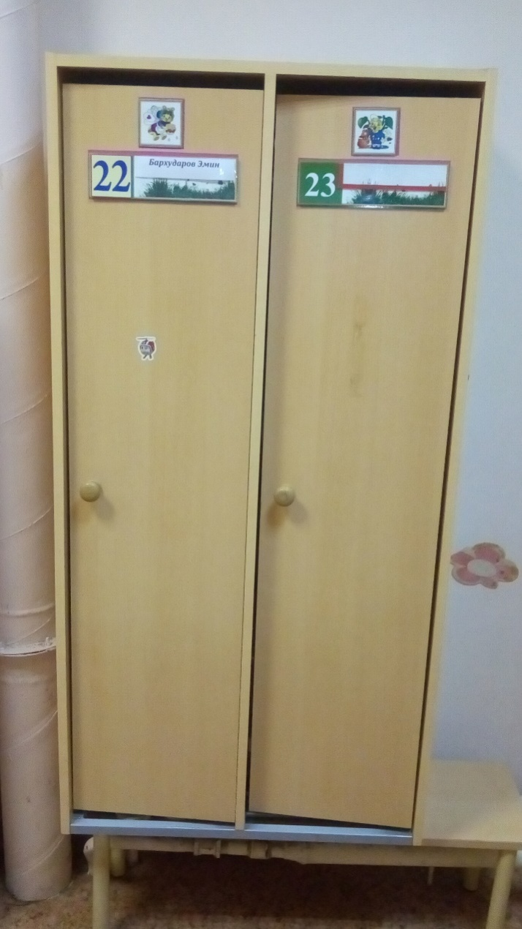
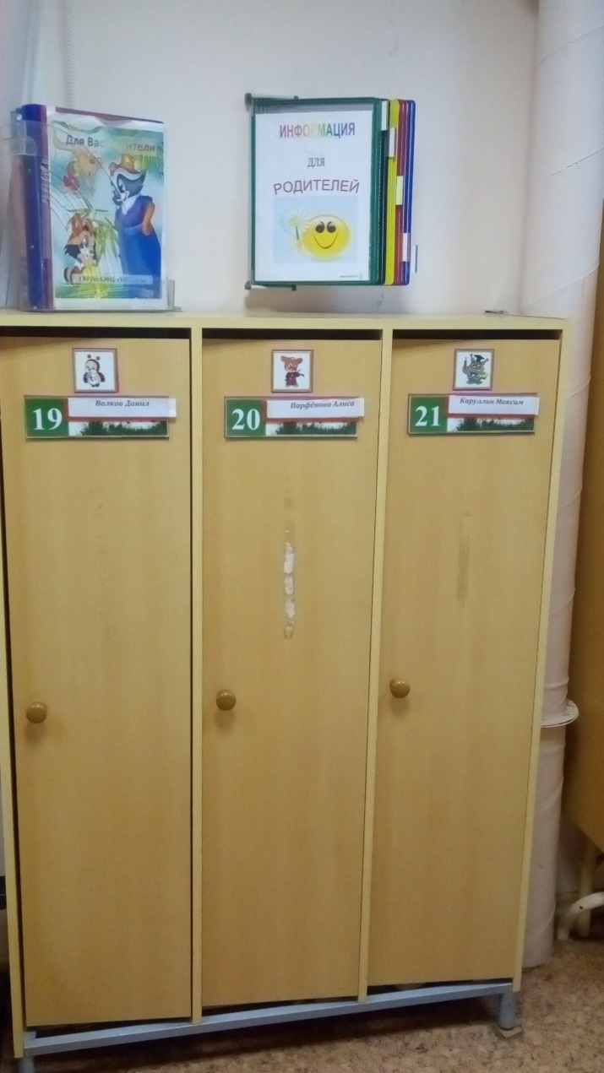

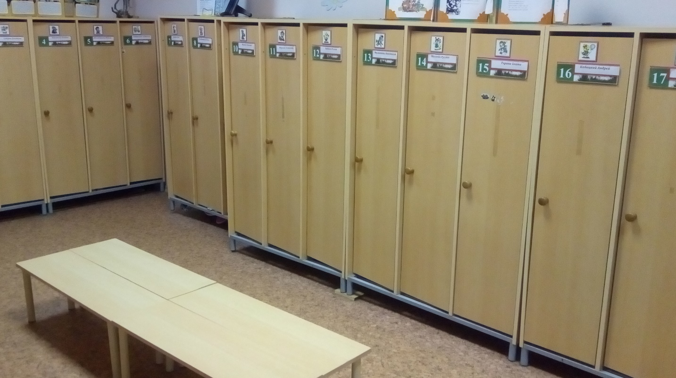
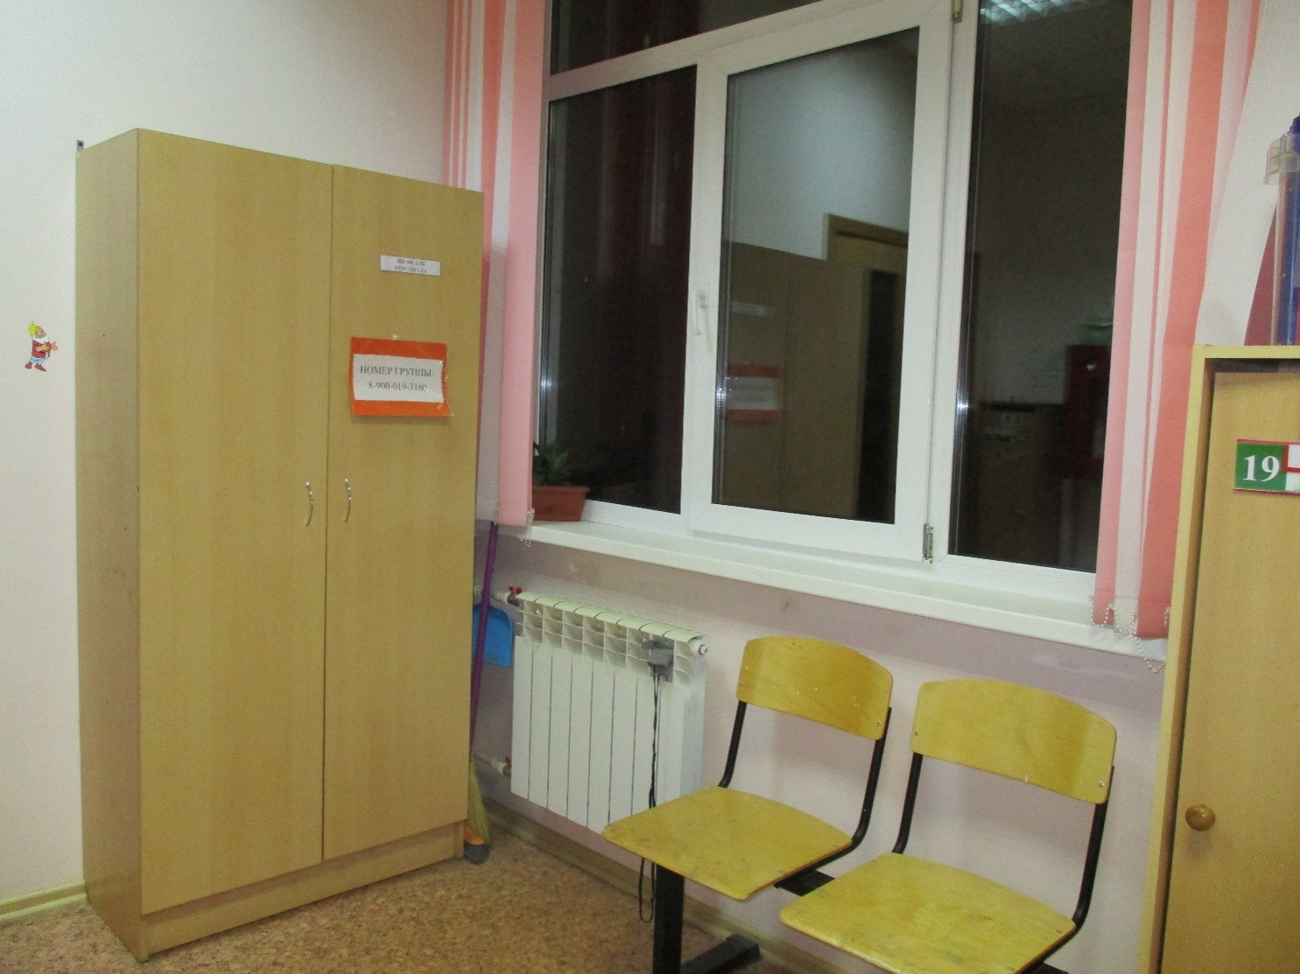

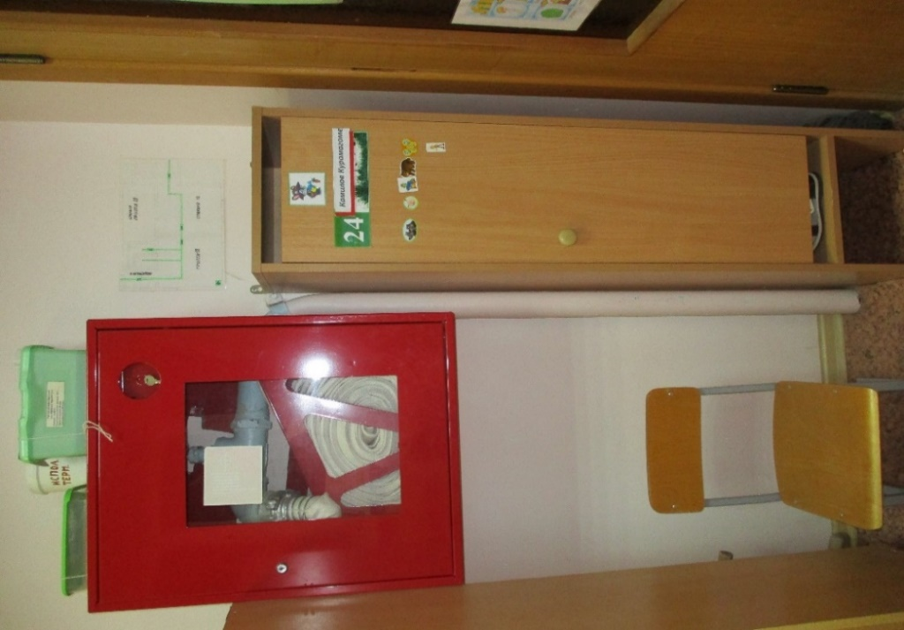
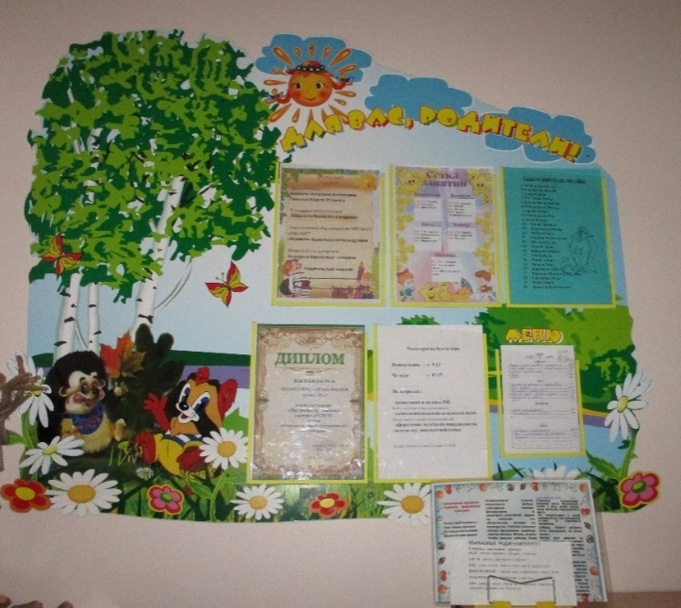

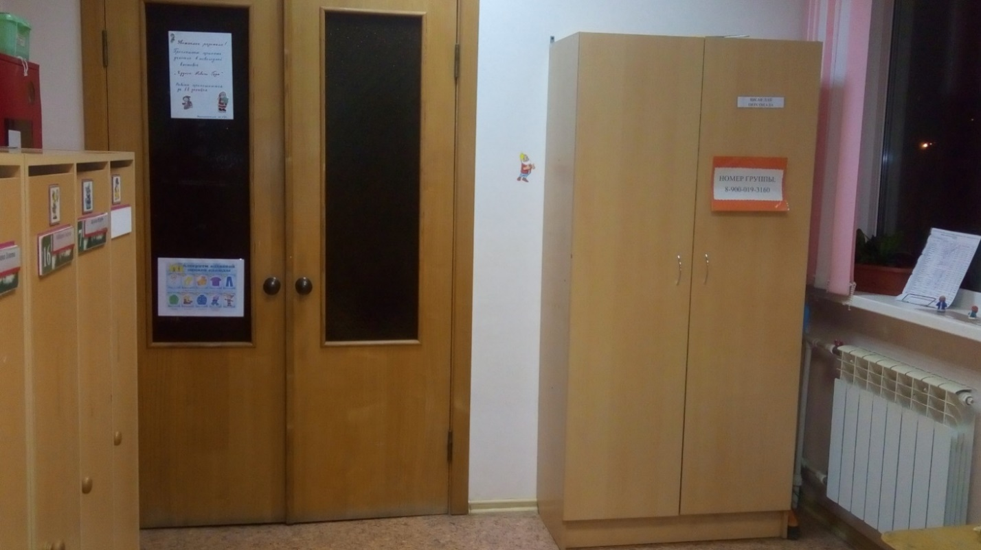

ИНФОРМАЦИОННАЯ СПРАВКА О ГРУППОВОЙ КОМНАТЕ
Общая площадь: 54,4кв. м.
Групповая комната имеет 4 двери:
- дверь распашная с вставкой из цветного стекла выход-вход в раздевальную комнату – 1 шт.
- дверь распашная с вставкой из цветного стекла вход-выход в спальную комнату – 1 шт.
- дверь глухая купейная вход - выход в умывальную комнату- 1 шт.
- дверь глухая купейная вход- выход в буфетную комнату - 1 шт.
Освещение: лампочное, 10плафонов по 4 люминесцентных лампочки18 Вт.,настенные двухламповыесветильники 50 Вт – 2 шт.
Наличие дневного света: 3 окна.
Напольное покрытие: линолеум.
Потолок: навесной
Мебель:
- стол для занятий с 2-мя ящиками ЛДСП - 10 шт.
- стол квадратный (хвойный) - 1 шт.
- стенка «Бэмби» ЛДСП - 1 шт.
- стеллаж ЛДСП - 3 шт.
- тумбы с тремя выдвижными ящикамиЛДСП – 2шт.
- уголок природы ЛДСП (зелёный) – 2шт.
- уголок для спортивного инвентаря ЛДСП (синий) – 1шт.
- стеллаж двухсекционный (дерево) – 1шт.
- стол раздаточный - 1 шт.
- стулья «Бабочка», металлокаркас-круглая труба диаметром 18мм, сиденье и спинка – фанера лак -34 шт.
- стул офисный мягкий- 1 шт.
Дополнительные средства для дизайна интерьера:
- Шторы с ламбрекенами (комплект)– 2 шт.
- ковер квадратный коричневый шерсть. – 1шт.
- ковер квадратный красный синтетический - 1шт.
- магнитная доска - 2шт.
- деревянная доска мольберт – 1шт.
- флипчарт -1шт.
- часы настенные - 1 шт.
- тумба «Куб» цветная – 1 шт.
- этажерки пластиковые цветные - 3 шт.
- ящик для игрушек пластик бол. - 3шт.
- ящик для игрушек пластик мал. – 2шт.
- контейнеры для игрушек - 5шт.
- корзины для игрушек пластик – 16шт.
- комнатный термометр - 1 шт.
- доска фланелеграф – 2шт.
Цель: использование ПРС группы для комфортного пребывания и всестороннего развития детей в детском саду.

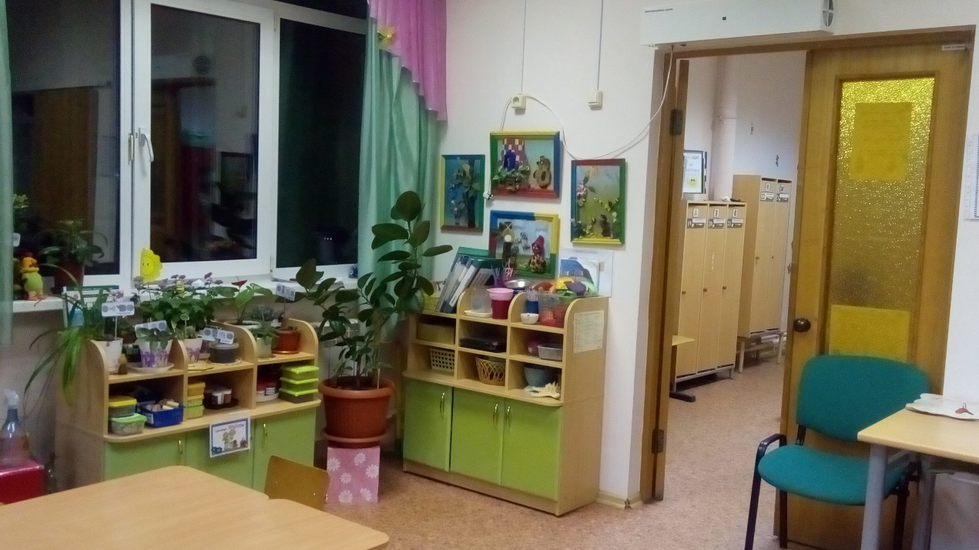
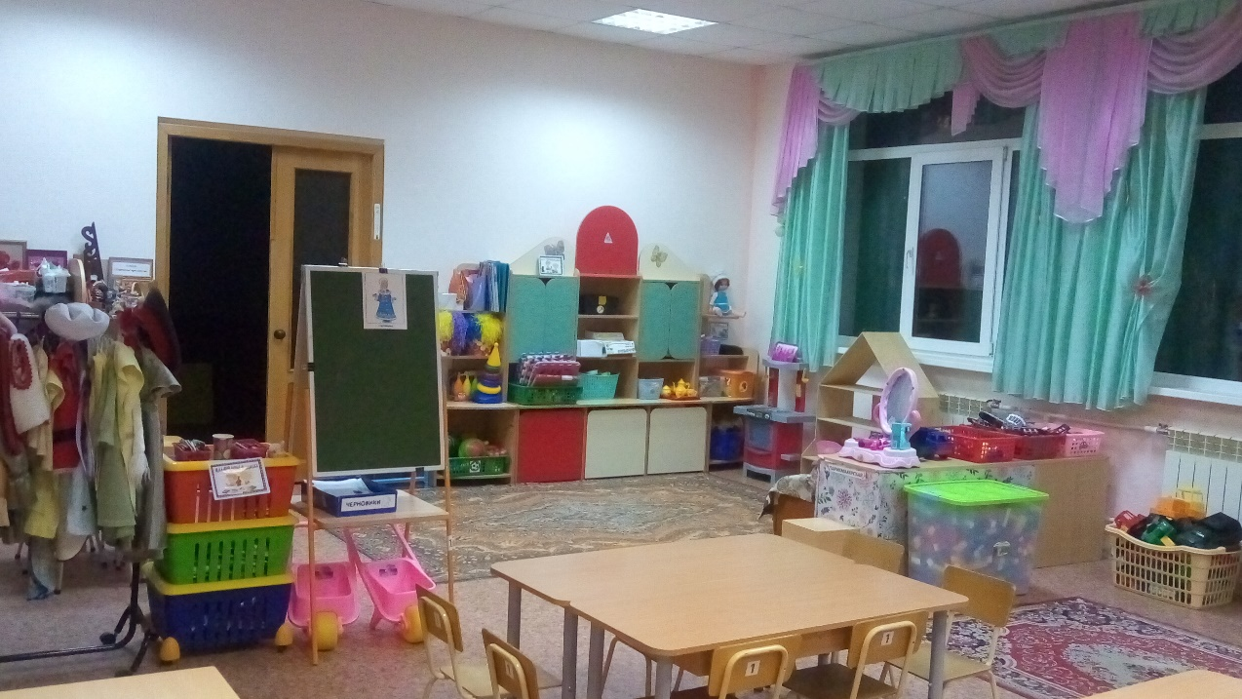
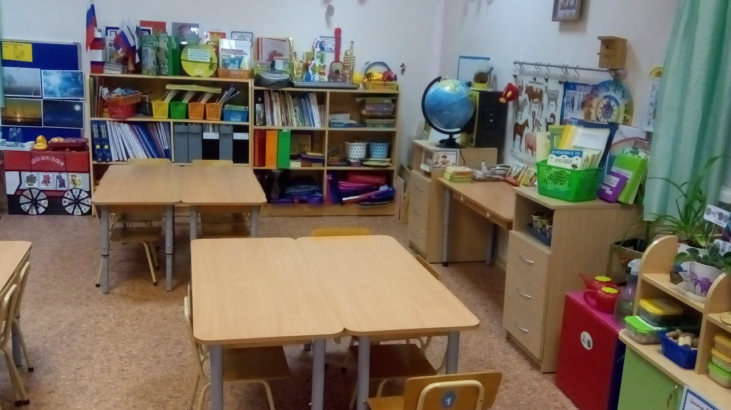
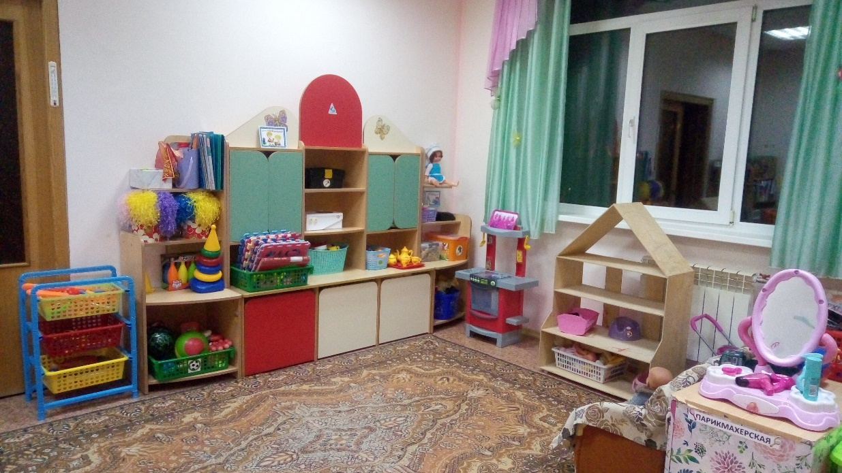
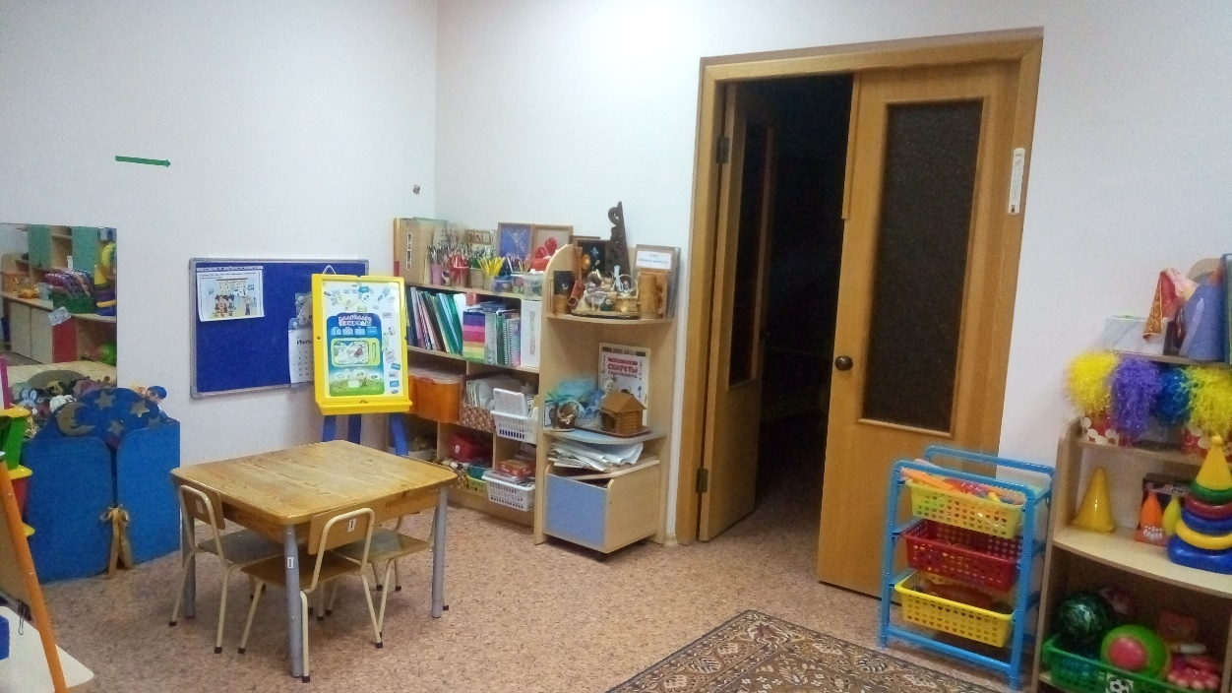
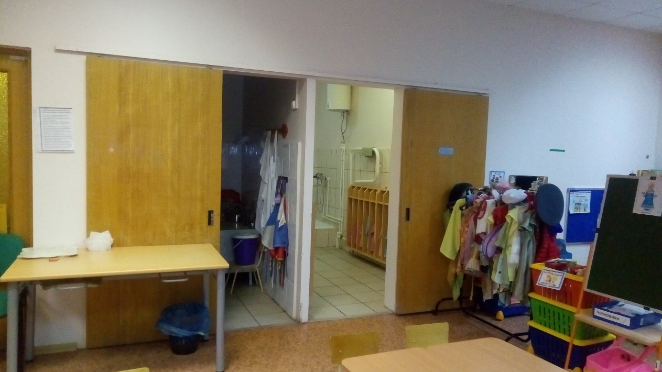
ИНФОРМАЦИОННАЯ СПРАВКА О СПАЛЬНОЙ КОМНАТЕ
Общая площадь: 53,9кв.м.
Спальная комната имеет 3 двери:
- дверь распашная с вставкой из цветного стекла выход-вход в групповую комнату -1 шт.
- дверь глухая шпон выход в спальню 13 группы – 1 шт.
- дверь пластиковая со стеклом выход на пожарную лестницу- 1 шт.
Освещение: лампочное, 6 плафонов по 4 лампочки 18 Вт.
Напольное покрытие: линолеум.
Потолок: навесной.
Наличие дневного света: балконная дверь и 2 окна.
Мебель:
кровати детские (бук) – 18 шт.
- детских кровативыкатные 2-х ярусные 17 шт.
- детская кровать одноярусная деревянная – 1шт.
- шкаф книжный - 1шт.
- шкаф двухстворчатый для одежды взрослый - 1шт.
- шкаф книжный одностворчатый – 1шт.
- шкаф стеллаж - 1шт.
- стол письменный деревянный - 1 шт.
- стул офисный на мет.ножках – 2 шт..
Дополнительные средства для дизайна интерьера:
- жалюзи вертикальные (голубые) - 3 шт.
- постельное белье – 26 комплектов.
- подушки – 26 шт.
- матрасы - 25 шт.
- покрывало – 23 шт.
- наматрасник – 25 шт.
- стенд «список детей на кровати» - 1 шт.
- картина настенная (фотопечать) «Дельфины» - 1 шт.
Цель: удовлетворять потребность детей в дневном отдыхе.
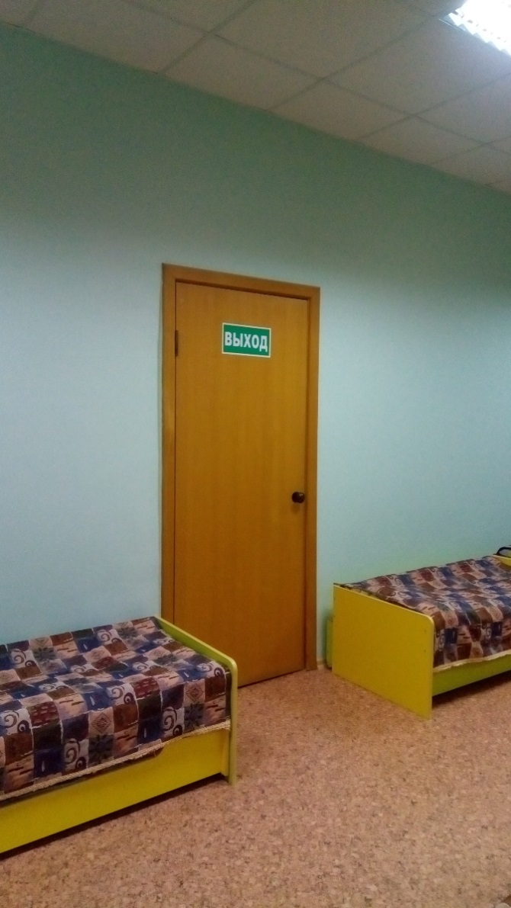
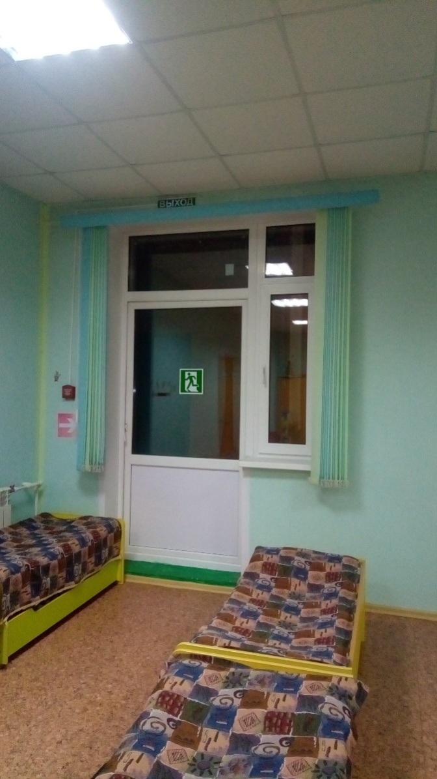

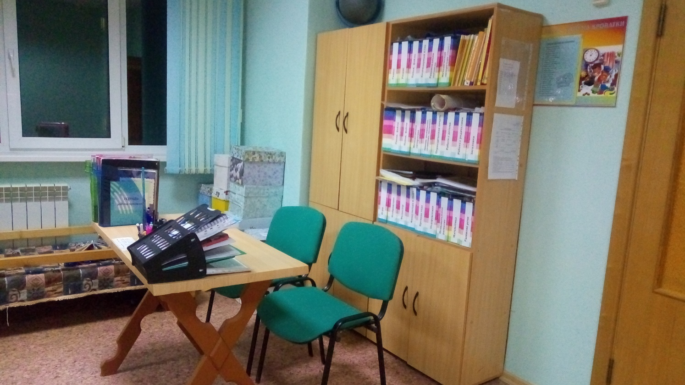
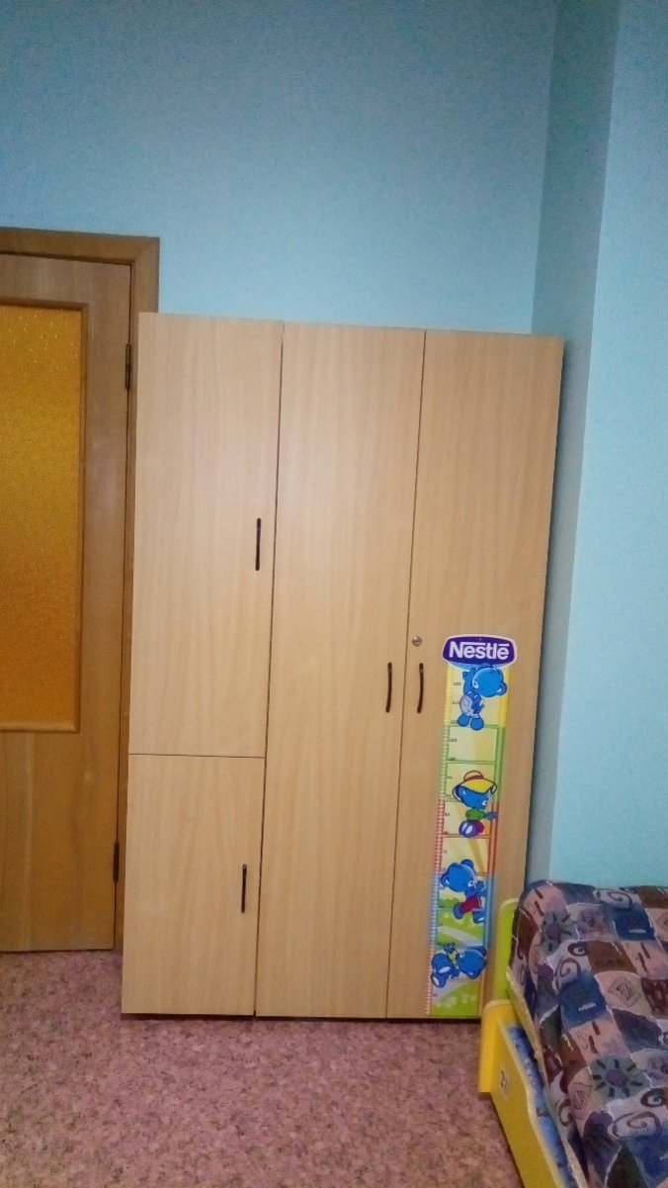
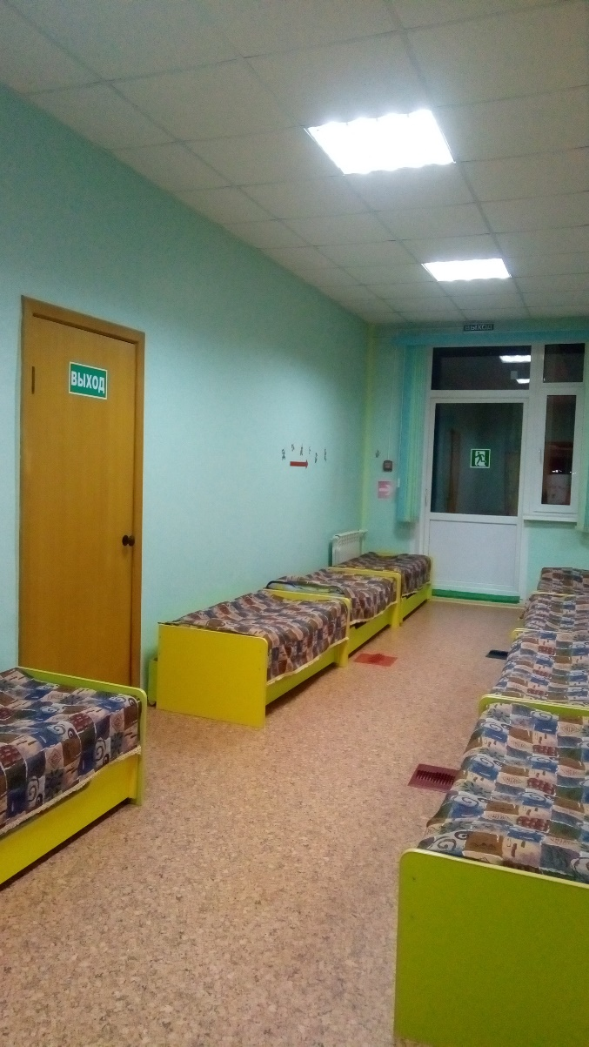

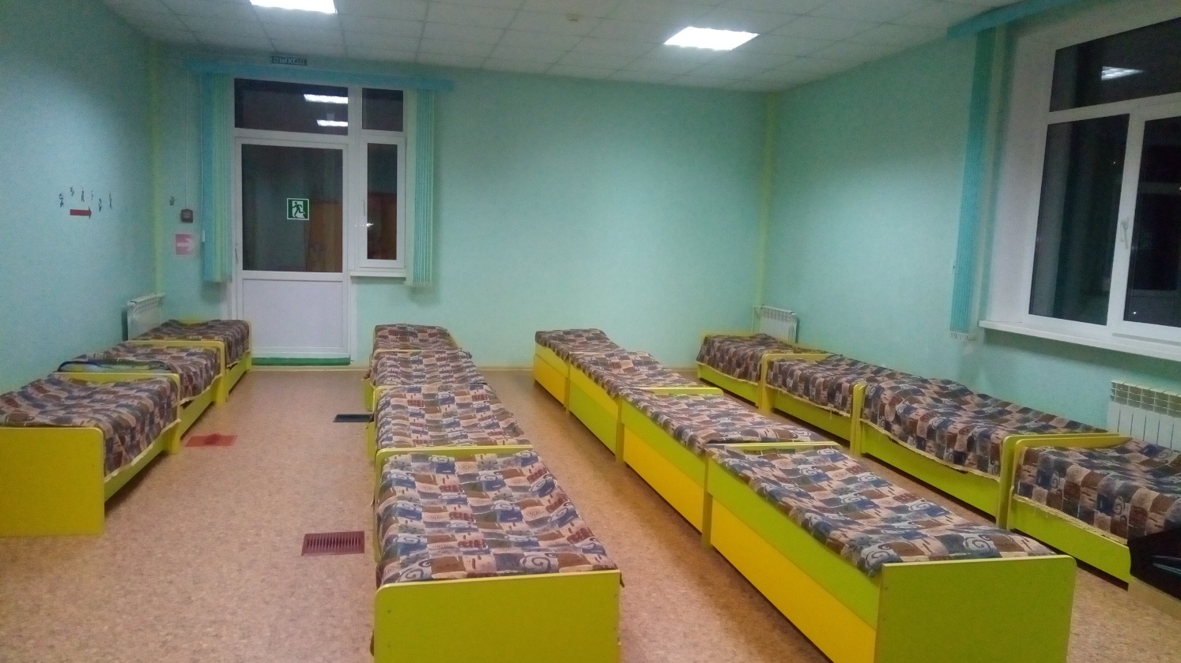
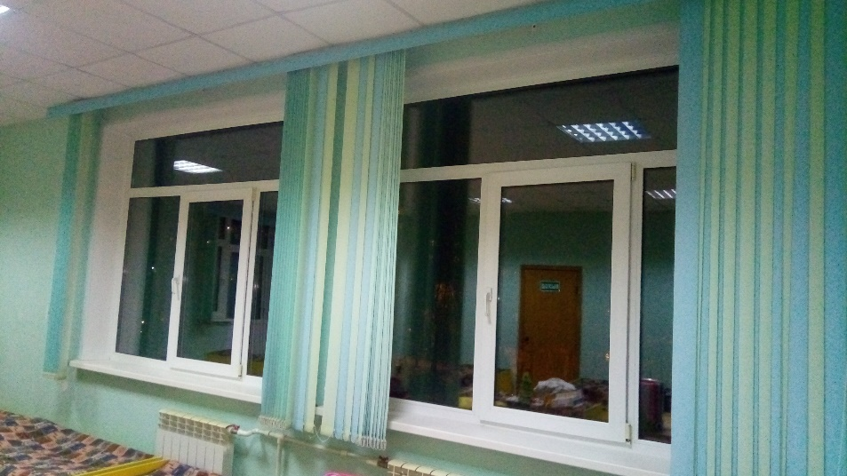

ИНФОРМАЦИОННАЯ СПРАВКА ОБ УМЫВАЛЬНОЙ КОМНАТЕ
Общая площадь:14,34кв.м
Умывальная комната имеет 2 двери:
- дверь глухая купейная выход в группу 1 шт.
- дверь глухая филёнчатая -1 шт.
Освещение: лампочное, 2 плафона по 2 лампочке 18 Вт.
Напольное покрытие: напольная керамическая плитка.
Потолок:обычный с акриловым покрытием
Наличие дневного света: большое окно в коридор - 1 шт.
Мебель:
- шкаф хозяйственный 1 шт.
- шкаф для инвентаря 1 шт.
Дополнительные средства для дизайна интерьера:
- Унитазы - компакт – 3 шт.
- Раковины – 4 шт.
- Вешалка для полотенец настенная секционная – 5шт.
- Вешалка для полотенец настенная – 2 шт.
- Зеркало – 1 шт.
- Водонагреватель накопительный 1 шт.
- Стенд «Список детей на полотенца» - 1шт.
- Мыльницы –4 шт.
- Ногомойка – 1 шт.
- Смеситель душевой с лейкой – 1 шт.
- Смеситель винтовой – 4 шт.
- Шкаф-аптечка металлический навесной с зеркалом -1 шт.
Цель: формирование у детей культурно – гигиенических навыков.

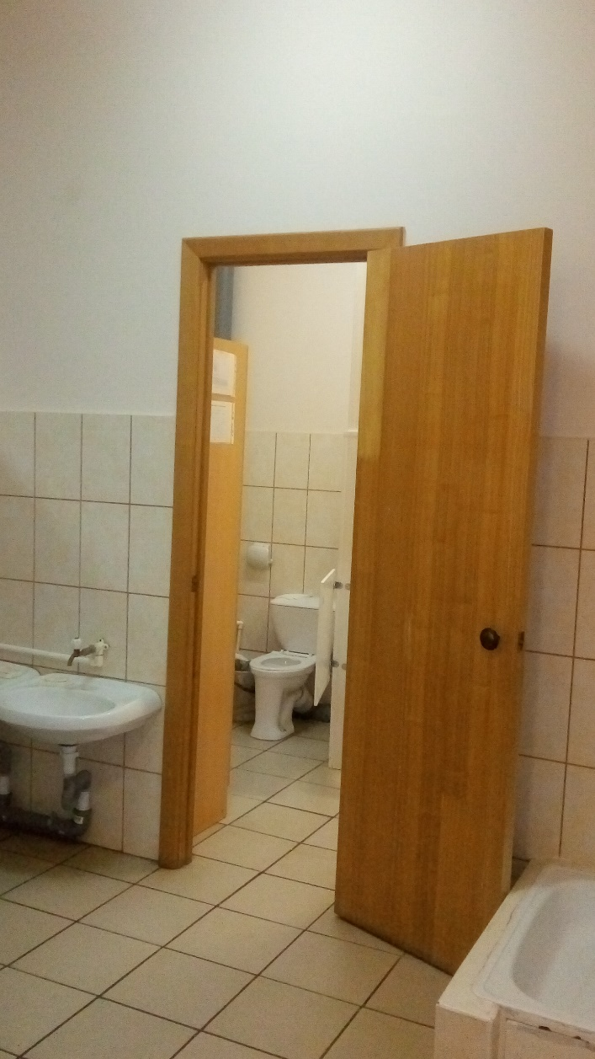
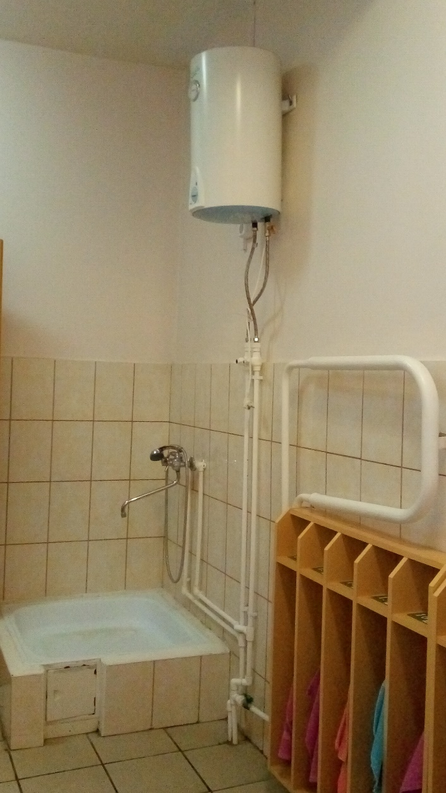
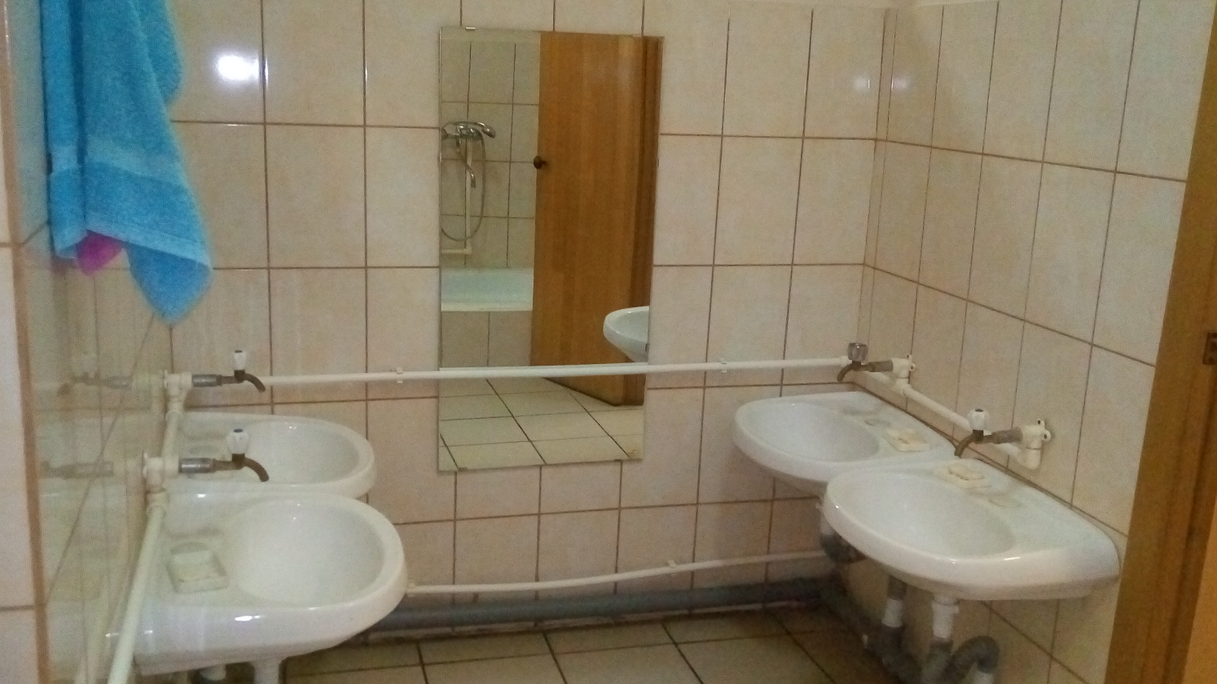
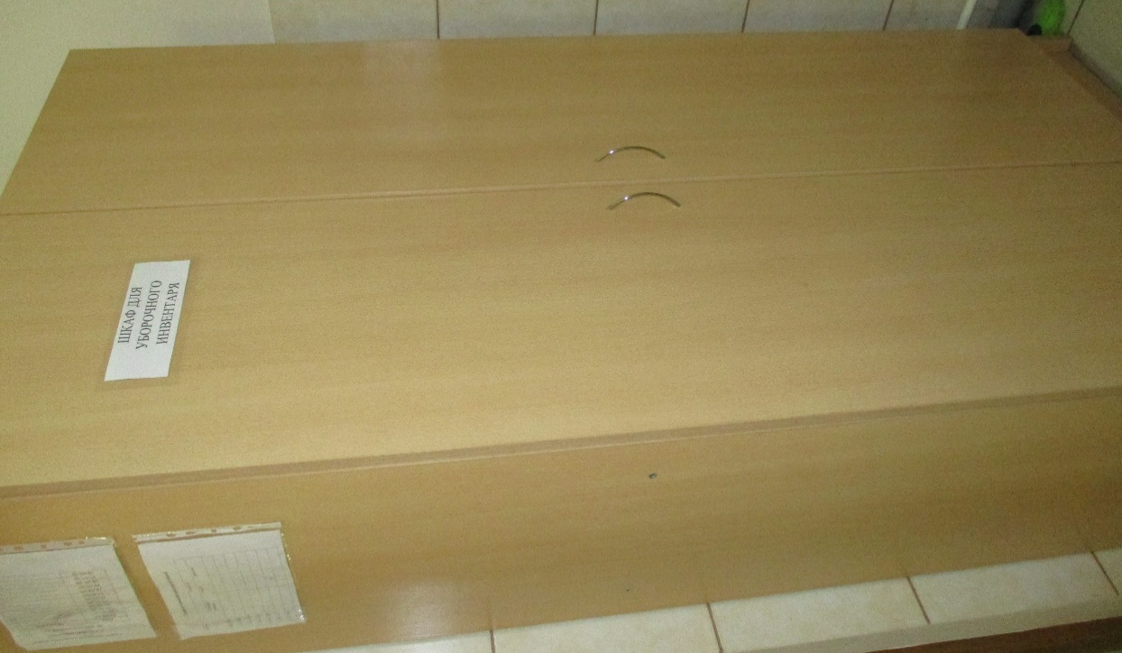
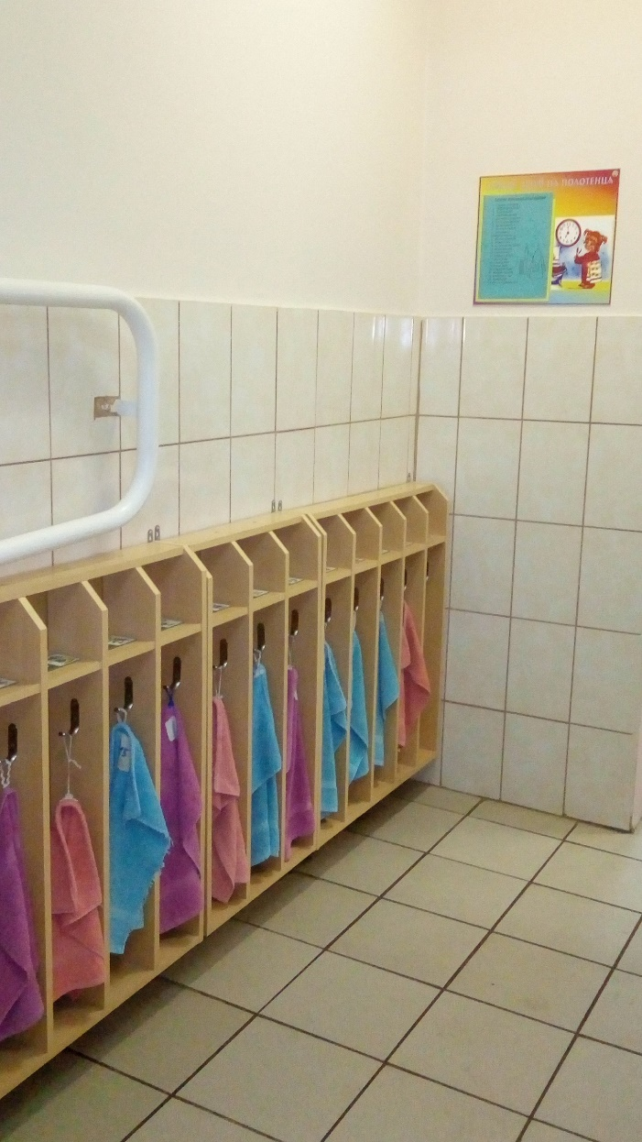

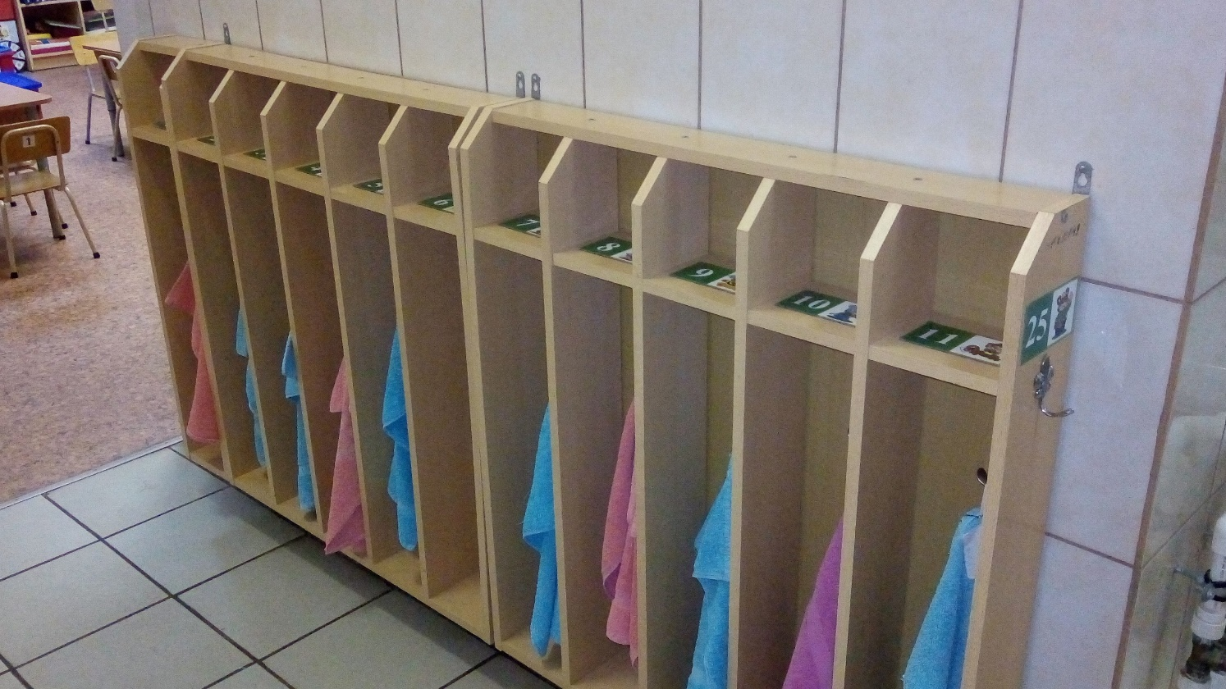
ИНФОРМАЦИОННАЯ СПРАВКА О БУФЕТНОЙ КОМНАТЕ
Общая площадь: 3,15кв.м.
Буфетная имеет 1 дверь:
дверь глухая купейная выход в группу- 1 шт.
Освещение:лампочное, 1 плафон -2 лампочки 18 Вт.
Напольное покрытие: напольная керамическая плитка
Потолок: обычный с акриловым покрытием.
Мебель:
- Стол- тумба -1 шт.,
- стул детский на металл каркасе – 1 шт.,
- тумба под раковинами (ДСП)– 2 шт.,
Дополнительные средства для дизайна интерьера:
- Раковина нержавейка односекционная – 1 шт.,
- Раковина нержавейка двухсекционная – 1шт.,
- Смеситель -1 шт.
- Смеситель с насадкой лейка душевая 1 шт.
- Сушилка для посуды металл – 4 шт.
- Сушилка для крышек - 1 шт.
- Этажерка пластик – 1 шт.
- Навесная катушка для бумажных полотенец -1шт.
- Вешалка деревянная для фартуков- 1шт.

Цель: хранение чистой и обработка грязной посуды.
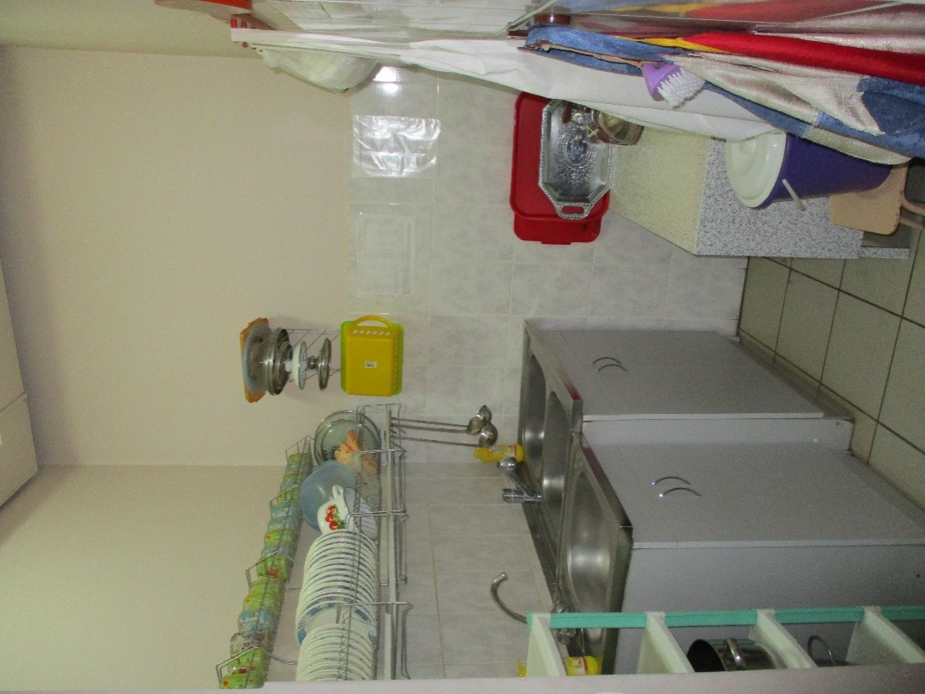

CХЕМА ДВИЖЕНИЯ ПРИ ЧС

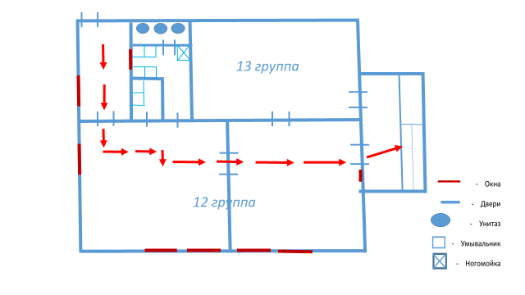

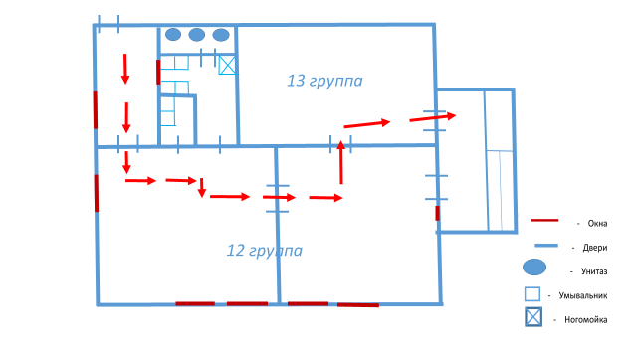

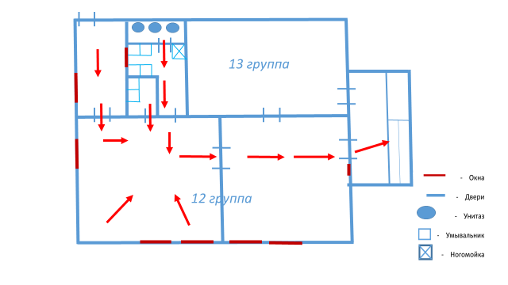
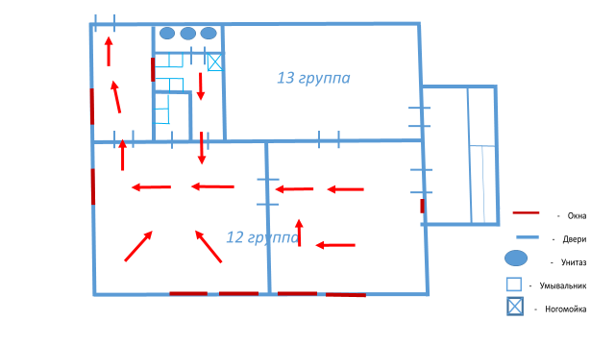

Содержание предметно – пространственной развивающей образовательной среды средней группы №12 с 4 до 5 лет
Цели, задачи | Центры развития, активности | Предметное насыщение
Физическое развитие
Развитие физических качеств (скоростных, силовых, гибкости, выносливости и координации).  Накопление и обогащение двигательного опыта детей (овладение основными движениями).  Формирование у воспитанников потребности в двигательной активности и физическом совершенствовании.  Сохранение и укрепление физического и психического здоровья детей.  Воспитание культурно-гигиенических навыков.  Формирование начальных представлений о ЗОЖ. | Центр двигательной активности | • Оборудование для ходьбы, бега, тренировки равновесия: валик мягкий  укороченный (длина 30 см, диаметр 30 см); коврики, дорожки массажные со  следочками (для профилактики плоскостопия) 180 - 40 см; горка детская;  шнур длинный; мешочки с песком.  • Оборудование для прыжков: мини-мат (длина 60 см, ширина 60 см,  высота 7 см); куб деревянный малый (ребро 15–30 см); обруч плоский  цветной (диаметр 40–50 см); палка гимнастическая длинная (длина 150 см, сечение 3 см);  шнур короткий плетеный (длина 75 см).  Оборудование для катания, бросания, ловли: корзина для метания мячей;  мяч резиновый (диаметр 10–15 см); мяч-шар надувной (диаметр 40 см);  обруч малый (диаметр 54–65 см); шарик пластмассовый (диаметр 4 см);  набивные мячи.  • Оборудование для ползания и лазанья: лесенка-стремянка двухпролетная  (высота 103 см, ширина 80–85 см); лабиринт игровой (трансформер); ящики  для влезания (складирующиеся один в другой).  • Оборудование для общеразвивающих упражнений: мяч массажный  (диаметр 6–8 см); мяч резиновый (диаметр 20–25 см); обруч плоский  (диаметр 20–25 см); палка гимнастическая короткая (длина 60–80 см);  колечко с лентой (диаметр 5 см); кольцо резиновое малое (диаметр 5–6 см);  кольцо резиновое большое (диаметр 18 см).  • Нестандартное оборудование.  • Атрибутика к подвижным играм (шапочки, медальоны).  • Гимнастическая скамейка, бревно.  • Разнообразные игрушки, стимулирующие двигательную активность:  мячи, флажки, платочки, султанчики, кубики, погремушки, шишки, шары,  палки,  ленты  • Султанчики, вертушки, ленточки для дыхательной гимнастики.  • Коврики для массажа стоп, с наклеенными на основу формами из меха,  кожи, резины, пуговиц разного диаметра, пробок от пластиковых бутылок
Социально-коммуникативное развитие
Развитие игровой деятельности.  Приобщение к элементарным общепринятым нормам и правилам взаимоотношения со сверстниками и взрослыми (в том числе моральным).  Формирование положительного отношения к себе.  Формирование первичных личностных представлений (о себе, собственных особенностях, возможностях, проявлениях и др.).  Формирование первичных гендерных представлений(о собственной принадлежности и принадлежности других людей к определенному полу, гендерных отношениях и взаимосвязях).  Формирование первичныхпредставлений о семье.  Формирование первичных представлений об обществе (ближайшем социуме и месте в нем).  Формирование первичных представлений о государстве (в том числе его символах, «малой» и «большой».  Родине, ее природе) и принадлежности к нему.  Формирование первичных представленийо мире.  Формирование основ безопасности собственной жизнедеятельности.  Формирование основ безопасности окружающего мира природы) как предпосылки экологического сознания.  Развитие трудовой деятельности.  Воспитание ценностного отношения к собственному труду, труду других людей и его результатам.  Формирование первичных представлений о труде взрослых. | Центр конструирования  Центр речевого развития  Центр музыкально – творческого развития  Гостиная, спальня, кухня, ванная, парикмахерская, больница | • Сюжетные игрушки, изображающие животных и их детенышей.  • Игрушки транспортные (тележки, машины разных размеров и  назначения).  • Игрушки, изображающие предметы труда и быта (телефон, сумочки,  корзинки и т. д.)  • Предметы-заместители (счетные палочки вместо ложек, пластмассовые  круги вместо тарелок и т. д.).  • Ролевые атрибуты к играм-имитациям и сюжетно-ролевым,  отображающим простые жизненные ситуации и действия (например,  «Шофер»).  - Игровые модули: «Магазин», «Больница», «Кухня», «Парикмахерская» с интсрументами.  - Игровой модуль «Мастерская» с инструментами  • Игрушки, специально предназначенные для развития разнообразных  предметных действий.  • Игрушки-животные.  Роли: зверята – мамы, пап  • Материалы, связанные с темами ОБЖ и ПДД (иллюстрации, игры).  • Иллюстрации с изображением красочно оформленных ближайших улиц  и зданий.  • Макет проезжей части.  • Макет светофора, дорожных знаков.  • Образцы, схемы, планы группы, микрорайона.  • Иллюстрации и предметы, изображающие опасные инструменты  (ножницы, иголки и т. д.).

Познавательное развитие
Развитие сенсорной культуры.  Развитие познавательно-исследовательской и продуктивной (конструктивной) деятельности.  Формирование элементарных математических представлений.  Формирование целостной картины мира, расширение кругозора детей.  Формирование целостной картины мира (в том числе формирование первичных ценностных представлений). | Центр для экспериментирования  Центр речевого развития  Центр конструирования | Геометрические плоскостные фигуры и объемные формы, различные  по цвету, размеру (шар, куб, круг, квадрат, цилиндр, овал).  • Лото, домино в картинках.  • Предметные и сюжетные картинки, тематические наборы картинок  (одежда, обувь, мебель, посуда, овощи, животные, игрушки, транспорт,  профессии).  • Макеты предметов ближайшего окружения, изготовленные из разных  материалов, разных цветов, прочности, тяжести.  Иллюстрации и копии реальных предметов бытовой техники,  используемых дома и в детском саду (пылесос, мясорубка, стиральная  машина и т. д.).  • Схемы, модели слов и предложений, дидактические игры по обучению  грамоте, касса букв с цветовым обозначением гласных, согласных, твердых  и мягких звуков.  • Числовой ряд.  • Картинки с изображением последовательности событий (например,  иллюстрации к сказкам).  • Картинки с изображением частей суток и их последовательности.  • Мелкая и крупная геометрическая мозаика.  • Материал на развитие мелкой моторики кистей рук (бусы, леска для  нанизывания, выключатели, различные виды застежек, пуговицы,  шнуровки, молнии).  • Наборы разрезных и парных картинок (6–10 частей).  • «Чудесные мешочки» («ящик ощущений»).  • Клеенчатые полоски различной длины, ширины.  • Игры для интеллектуального развития.  • Настольно-печатные игры разнообразной тематики и содержания. • Развивающие игры: «Логические кубики», «Уголки», «Колумбово яйцо»,  «Составь куб», «Танграмм», «Геометрические головоломки», «Сложи узор»,  «Куб-хамелеон», «Уникуб» и др.  • Однородные и разнородные предметы, различные по форме, длине,  высоте, ширине.  • Пособия по краеведению (символика родного города, страны; книги,  альбомы, фотоматериалы).  • Пособия для нахождения сходства и различия.  • Пособия для составления целого из частей.  • Блоки Дьенеша.  • Палочки Кюизенера.  • Счеты Снег, лед, земля разного состава: чернозем, песок, глина, камни, остатки  частей растений.  • Емкости для измерения, пересыпания, исследования, хранения.  • Стол с клеенкой.  • Подносы.  • Клеенчатые фартуки и нарукавники на подгруппу детей.  • Пластичные материалы, интересные для исследования и наблюдения  предметы.  • Формочки для изготовления цветных льдинок.  • Материалы для пересыпания и переливания (пустые пластиковые  бутылки, банки, фасоль, горох, макароны).  • Трубочки для продувания, просовывания.  • Игрушки со светозвуковым эффектом.  • Волшебный мешочек.  • Мыльные пузыри.  • Маленькие зеркала. Макет-панорама леса в разные времена года: «Лес зимой», «Лес летом»,  «Лес весной», «Лес осенью».  • Коллекции камней, ракушек, семян.  • Игротека экологических развивающих игр.  • Библиотека познавательной природоведческой литературы,  энциклопедии.  • Иллюстрации с изображением признаков сезона: о состоянии живой и  неживой природы, об особенностях явлений погоды, о типичных видах  труда и отдыха.  • Растения ближайшего окружения.  • Растения, требующие разных способов ухода.  • Цветущие комнатные растения (3–4).  • Растения, характерные для всех времен года.  • Муляжи овощей и фруктов (огурец, помидор, морковь, яблоко, редис).  • Календарь погоды.  • Календарь природы.  • Дневники наблюдений.  • Зимний огород (луковицы, крупные и мелкие семена).  • Модели для обобщения объектов природы по определенным признакам.  • Условные обозначения.  • Крупные семена цветочных растений и овощей на грядки.  • Иллюстрации, изображающие необходимые условия для роста и развития  растений и животных.
Речевое развитие
Развитие свободного общения воспитанников со взрослыми и детьми.  Развитие всех компонентов устной речи детей в различных видах деятельности.  Практическое овладение воспитанниками нормами русской речи.  Развитие литературной речи (знакомство с языковыми средствами выразительности через погружение в богатейшую языковую среду художественной литературы).  Приобщение к словесному искусству (развитие художественного восприятия в единстве содержания и формы, эстетического вкуса, формирование интереса и любви к художественной литературе). | Центр речевого развития | - Детская художественная литература: произведения русского фольклора: частушки, потешки,  песенки; народные сказки о животных, произведения русской и зарубежной  классики, рассказы, сказки, стихи современных авторов; небылицы, загадки.  • Картинки на фланелеграфе.  • Иллюстрации к детским произведениям (ламинированные), игрушки,  изображающие сказочных персонажей.  • Иллюстрации по обобщающим понятиям.  • Альбомы или подборка иллюстраций по темам: «Сезоны», «Семья»,  «Животные», «Птицы».  • Сюжетные картинки.  • Выставка: книги одного автора или одного произведения в иллюстрациях  разных художников.  • Литературные игры, игры с грамматическим содержанием.  • Портреты писателей и поэтов.  • Книжки-раскраски.  • Книжные иллюстрации с последовательностью сюжета сказки.  • Столики для детей для рассматривания детских книг и иллюстраций  - Настольно – печатные игры  - Предметные картинки  - Картины для развития связной речи  - Дидактические игры по речевому развитию Дидактические материалы для обследования ЗКР детей  - Тематические картинки

Художественно-эстетическое развитие
Приобщение ребенка к культуре и музыкальному искусству.  Развитие музыкально-художественной деятельности.  Развитие продуктивной деятельности детей.  Развитие детского творчества.  Приобщение к изобразительному искусству. | Центр музыкально – творческой деятельности  Центр по изодеятельности | Игрушки – музыкальные инструменты (крупногабаритное пианино,  гармошка, гитара, соразмерные руке ребенка, неозвученные или с  фиксированной  мелодией (1–2 шт.), погремушка (10 шт.), барабан, бубен, дудочка,  металлофон, треугольники, ритмические палочки, колокольчики, свирель,  рожок,  балалайка).  • Картинки к песням, исполняемым на музыкальных занятиях.  • Музыкальные игрушки: музыкальные молоточки, шарманки, шумелки,  стучалки, музыкальный волчок.  • Магнитофон.  • Неозвученные музыкальные инструменты.  • Народные игрушки.  • Набор шумовых коробочек.  • В аудиозаписи: детские песенки, фрагменты классических музыкальных  произведений, произведений народной музыки и песенного фольклора,  колыбельных, записи звуков природы.  • Альбомы с рисунками или фотографиями музыкальных инструментов.  роизведения народного искусства: народные глиняные игрушки  (филимоновские, дымковские, каргопольские, тверские); игрушки из дерева  (богородская, семеновская, полхов-майданская, архангельские птицы из  щепы), предметы из резной бересты (короба, шкатулки архангельские,  шемогодские берестяные изделия), роспись разделочных досок (Городец),  подносов (Жостово), кружево (вологодское, киришское, вятское), вышивка  («владимирский шов»  и др.), роспись посуды (новгородская, псковская), вятские игрушки из  соломы, альбомы с рисунками или фотографиями произведений  декоративно-прикладного искусства.

